Ministerul Educaţiei al Republicii Moldova

Universitatea Tehnică a Moldovei

Facultatea de Energetică

Catedra ,,Electroenergetica’’

REFERAT

TEMA: SURSA DE PUTERE CU CONVERTOR REZONANT PENTRU
SUDAREA CU ARC ELECTRIC
la disciplina
Convertoare şi echipament electronic avansat

A efectuat Leahu Constantin

A verificat:

Chişinău 2014
CUPRINS
Introducere..................................................................................................................................3
1. Utilizarea convertoarelor......................................................................................................4
2. Convertoare statice utilizate la realizarea surselor de putere cu invertor.................................8
2.1. Topologii caracteristice...................................................................................................8
2.2. Tehnici de comanda PWM..............................................................................................9
3. Convertoare rezonante aplicate la sursa cu invertor..............................................................12
3.1. Convertoare rezonante cu sarcina................................................................................12
3.2. Tehnici de comanda utilizate......................................................................................13
Concluzii................................................................................................................................16
Bibliografie..............................................................................................................................17

1. Introducere:
Invertoare rezonante sunt invertoare electrice pe bază de rezonanță curent oscilație . În serie invertoare rezonante componente rezonanță și de comutare dispozitiv sunt plasate în seriecu sarcina de a forma un circuit de vibraiilor . Curentul prin dispozitivele de comutare scădea la zero, datorită caracteristicilor naturale ale circuitului. În cazul în care elementul de comutare este un tiristor , el este declarat a fi auto-comutat. Dezvoltarea de convertoare de putere mai eficiente este cea mai importantă și dificilă sarcină pentru specialiștii Electronică de Putere. În același timp, mulți existentă în prezent sau care vor apărea aplicații viitoare necesită independență mecanică deplină între emițător și receptor a energiei electrice. Această formă contact de transfer de energie este preocuparea de lucrările prezentate. Lucrarea se bazează pe studiul Seria Seria Loaded convertizorul de Rezonanta care se dovedesc a fi cel mai potrivit pentru transferul de energie contactless. Lucrarea investighează idealizată Seria de Rezonanta Convertor de putere cu scopul de a găsi cele mai bune zone de eficiență de funcționare. Expresii generalizate obținute sunt originale și utile. Pe baza parametrilor magnetice ale transformatorului slab cuplate (link magnetic), caracteristicile convertorului de putere contactless sunt descrise în formă aproximative. Apropierea permite calcul mai ușor și mai rapid a variabilelor de conversie, estimarea, astfel, o schimbare a zonei de maximă eficiență în comparație cu cazul ideal convertor.
Forma aproximativă a ecuațiilor permis să prezinte o nouă formă instantanee de reglementare care combină frecvență și durată a impulsului moduri care este liber de defecte cunoscute anterior. Metoda se bazează pe calculul porțiunile de energie furnizate sarcinii în timpul semiperioadă.
Măsurătorile efectuate pe convertoare industriale și pe convertorul experimentale de laborator, confirma prevăzută teoretic comportamentul convertorului

1. Utilizarea convertoarelor
Sursa de putere utilizata este cea pentru sudare tip redresor cu invertor. Se pune intrebarea de ce se utilizeaza aceasta sursa si nu alta, de exemplu cea pentru sudare tip redresor cu chopper. Raspunsul reiese din avantajele pe care le ofera sursa de putere pentru sudare tip redresor cu invertor, printre care: gabarite si mase mici ale transformatorului si bobinei de fitrare la iesire datorita frecventei mari de comutatie, dinamica foarte buna datorata timpului mic de raspuns, randament si factor de putere bune. Exista insa si unele dezavantaje legate de compatibilitatea electromagnetica (EMC).
Schema unui astfel de echipament este urmatoarea:
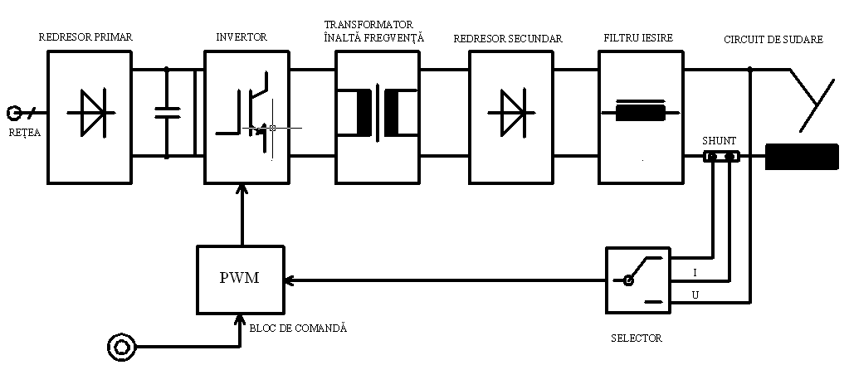
Un element component, comun tuturor redresoarelor pentru sudare cu arc electric este transformatorul de adaptare a parametrilor puterii electrice (tensiune, curent) la valorile necesare amorsarii si intretinerii arcului electric de sudare. El are totodata si rolul de de separare galvanica a circuitului de sudare de cel al retelei pentru asigurarea electrosecuritatii operatorului.
Se obseva ca in primarul transformatorului de separare/adaptare de inalta frecventa se plaseaza blocul de comutatie. In secundarul transformatorului tensiunea secundara este filtrata si aplicata arcului.
Reglarea curentului de sudare se face prin comanda invertorului prin diverse strategii PWM la o frecventa de comutatie de 20.100[kHz].
Astfel, cuplajul cu circuitul de sudare se realizeaza prin camp electromagnetic de inalta frecventa, ceea ce duce la reducerea considerabila a dimensiunilor de gabarit ale transformatorului, in conformitate cu relatia de dimensionare de baza , valabila la tensiune si curent sinusoidale, si in ipoteza neglijarii efectelor pelicular si de proximitate:
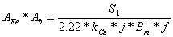
unde: A_{Fe}- este aria sectiunii transversale a miezului feromagnetic;

A_{S} - aria sectiunii transversale totale a bobinajului (primar si
secundar), [mm²] ;
Si=U₁I₁ -puterea aparenta a transformatorului, [VA], (U₁, I₁ -
tensiunea, curentul primar);
k_{cu} -factor de umplere al bobinajului (valori uzuale = 0.60.8);
J - densitatea de curent in infasurari (uzual 2.5 [A/mm²]);
B_{M} - amplitudinea inductiei magnetice in miez (uzual 0,150.2[T],
pentru ferite);
f - frecventa tensiunii de alimentare, [Hz].
In figura urmatoare se reprezinta variatia procentuala a volumului unui transformator in functie de frecventa, raportat la volumul unui transformator la frecventa de 50Hz, in conditiile mentinerii constante a puterii nominale.
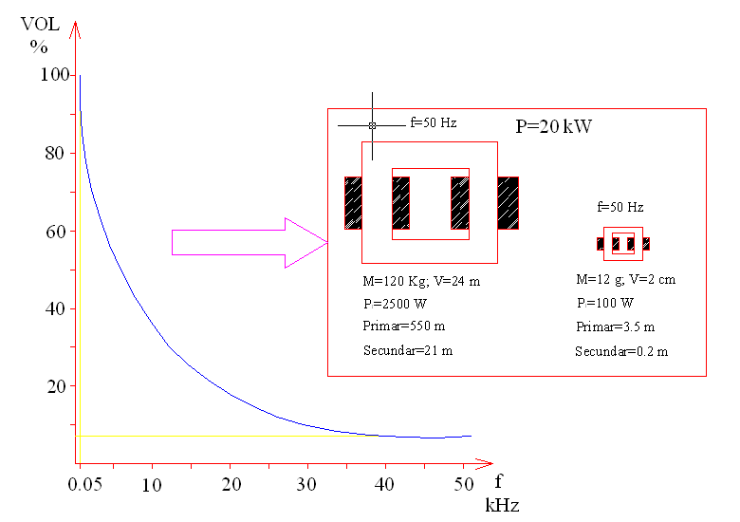
Dezvoltarea surselor de putere cu invertor este strans legata de evolutia si disponibilitatea ventilelor semiconductoare de putere capabile de functionare la frecventa ridicata.La ora actuala tranzistoarele IGBT constituie dispoztivul de putere preferabil la realizarea blocului invertor.
O sursa de putere cu invertor pentru sudare cu arc electric contine urmatoarele blocuri functionale:
Redresorul primar
Este un redresor necomandat de tip punte monofazata sau trifazata. La intrare este prevazut cu cu un filtru activ pentru imbunatatirea factorului de putere. Circuitul dinspre retea are conectate varistoare pentru protectia la supratensiuni accidentale provenind din retea.
Filtru intermediar de curent continuu
Acesta are rolul reducerii riplului tensiunii redresata aplicate invertorului si este uzual de tip capacitiv. Condensatoarele sunt de tip electrolitic cu tensiune nominala corespunzatoare si cu pierderi dielectrice mici.
Blocul invertor primar
Comanda blocului invertor se ralizeaza prin diverse strategii de modulare in latime de puls (PWM), in functie de tipul dispozitivelor semiconductoare de putere, de topologia circuitului si de cerintele specifice de de control al puterii la iesire.

Transformatorul de adaptare la inalta frecventa
Constructiv este realizat din miezuri de ferita moale de diferite forme, respectiv din infasurari din sarma litata sau tip folie de cupru.Are rol de cuplare a circuitului de sudare cu cel de la retea, respectiv de transfer al puterii asigurand atat adaptarea tensiunilor cat si electrosecuritatea operatorului.
Redresorul secundar de inalta frecventa
Redreseaza tensiunea alternativa de inalta frecventa pentru alimentarea arcului de sudare de curent continuu. Este realizat cu diode redresoare ultrarapide in diferite configuratii.
Filtru de iesire
De regula este de tip inductiv si are rolul reducerii variatiilor curentului continuu si de a asigura o anumita dinamica in raspunsul sursei. Datorita frecventei mari de lucru, valoarea inductivitatii acestuia este mica.

Principiile constructive ale surselor de putere cu invertor sunt adaptate cerintelor de baza ale procedeelor de sudare cu arc electric pe care le deservesc. Astfel, pentru sudarea WIG/TIG-AC/DC, sursa este echipata suplimentar cu un invertor secundar, necesar reconvertirii c.c.-c.c, ca in figura urmatoare:
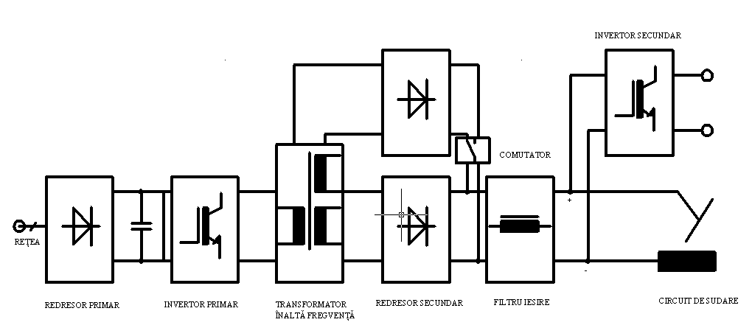
La sudarea MIG/MAG cu arc scurt (transfer prin scurtcircuit), sursa de putere cu invertor poate fi prevazuta cu un invertor secundar, avand conectat in paralel un rezistor, pentru a permite un control mai rapid al curentului de sudare , in scopul suprimarii improscarii cu stropi, ca in figura urmatoare:
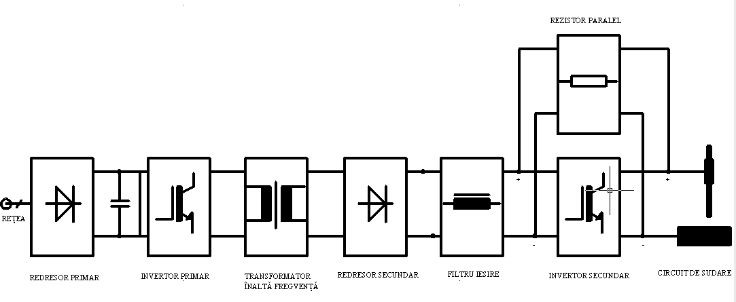
Principalele performante, ce rezulta din principiile constructive corelate cu performantele statice si dinamice ale dispozitivelor de forta si comanda, su -controlul rapid al fenomenelor din arcul electric de sudare;
-controlul formei de unda a curentului de sudare la sudarea cu arc scurt in scopul reducerii improscarii;
-controlul formei de unda a tensiunii pentru reducerea emanatiilor de vapori de metal;
-reducerea gabaritului si masei nete;
-perfomante electroenergetice ale alimentarii;
-aplicabilitatea surselor de putere cu invertor.

2. Convertoare statice utilizate la realizarea surselor de putere cu invertor
2.1. Topologii caracteristice
Exista diverse topologii de surse de putere (convertoare) in comutatie la inalta frecventa, dar cele care corespund aplicatiei de sudare cu arc electric sunt de tipul:forward dublu, semipunte,respectiv punte.Aceste scheme permit vehicularea si procearea puterii necesare arcului electric de uadare la parametrii ceruti, in conditii de asigurare a stabilitatii statice si dinamice.Totodata, aceste scheme permit utilizarea optima, din punct de vedere al solicitarilor in tensiune si curent, a dispozitivelor semiconductoarede putere(tranzistoare MOSFET sau IGBT).
Sursa de putere cu invertor de tip forward cu doua tranzistoare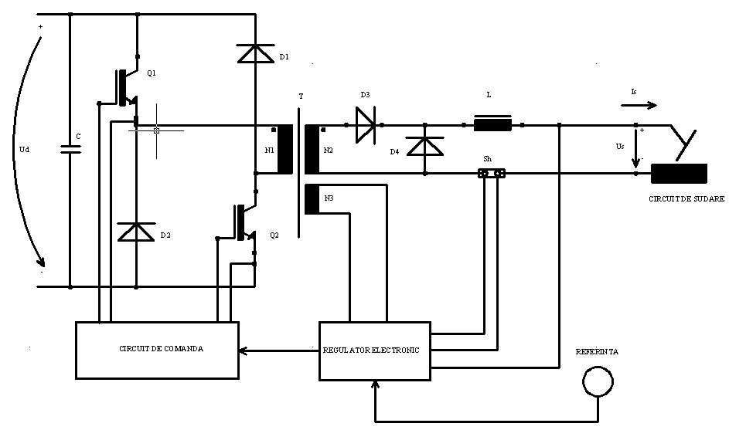

Schema de mai sus reprezinta un convertor in comutaie de tip forward, implementat cu doua tranzistoare de putere Q₁,Q₂ cu demagnetizarea miezului transformatorului T obtinuta prin structura de semipunte realizata cu diodele D₁,D_{2.} Tranzistoarele sunt comandate simultan de circuitul de comanda. Tensiunea pe un tranzistor este jumatae din valoarea corespunzatoare topologiei forward cu un singur tranzistor si anume egala cu U_{d}. Factorul de umplere maxim este D_{max}
=0.5. Reglarea puterii de iesire se realizeaza prin regulatorul PWM, la frecventa de comutatie constanta, prin modificarea factorului de umplere, respectiv a timpului de conductie al tranzistoarelor. Sursele se alimenteaza monofazat la tensiunea de faza de 220V. Comutatoarele de putere sunt realizate fiecare din mai multe tranzistoare IGBT conectate in paralel.
Sursa de putere cu invertor tip punte
Sursa de putere in comutatie de tip punte (full-bridge) permite procesarea unor puteri mai mari decat celelalte configuratii. In acest caz se utilizeaza patru tranzistoare: Q₁ ,Q_{2,} Q_{3,} Q₄, care sunt comandate sa conduca alternativ, cate doua , in diagonala, de pe fiecare brat al puntii: Q₁ cu Q₃, respectiv Q₂ cu Q₄. Tensiunea de pe tranzistoare este egala cu U_{d}, iar curentul prin tranzistoare, la putere egala, este jumatate fata de curentul prin tranzistoarele aferente unei configuratii de tip semipunte.Reglajul puterii de iesire se realizeaza printr-o tehnica PWM la frecventa constanta, respectiv prin modificarea intervalului de decalaj (timp mort) dintre comenzile succesive ale grupurilor de tranzistoare care conduc simultan. Factorul de umplere maxim, pentru un cuplu de tranzistoare este D_{max}=0.5. Condensatorul C₃are acelasi rol ca si la schema semipunte, si anume de blocare a componentei curentului prin infasurarea primara a transformatorului T. Schema in punte are principalul dazavantaj legat de numarul dispozitivelor semiconductoare de putere utilizat, precum si de complexitatea structurala, inclusiv dificultatea comenzii.
Filtrajul curentului de iesire se realizeaza prin intermediul unei inductivitati de netezire, L₀, a carei valoare este de ordinul zecilor de H.
Spre deosebire de schemele de tip forward, excitarea miezului transformatorului se face bidirectional, cu efecte favorabile asupra comportarii miezului feromagnetic, evitandu-se saturarea acestuia.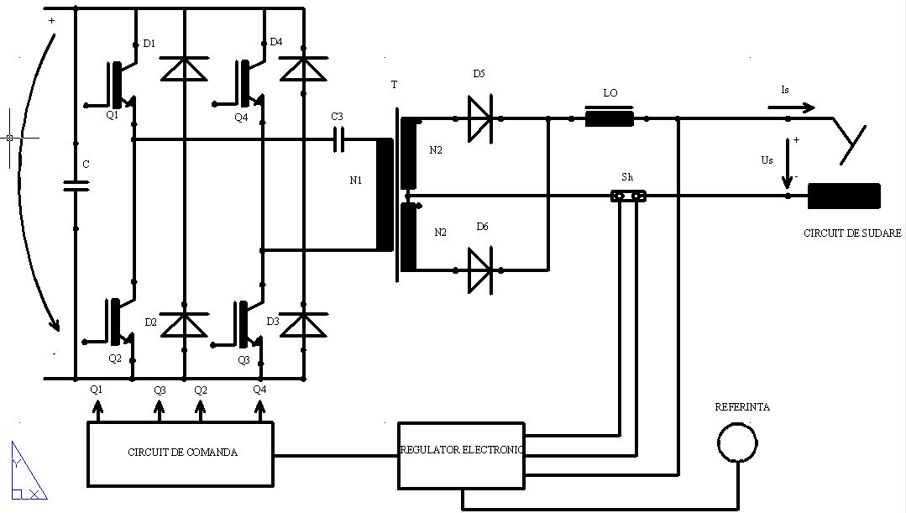

2.2. Tehnici de comanda PWM utilizate la sursele de putere cu invertor in comutatie
Convertoarele in comutatie ofera posibilitatea reglajului, care in functie de schema de comanda, poate fi:
-reglajul sarcinii :evaluat prin variatia tensiunii de iesire, determinata de o variatie a curentului de sarcina de 1mA.
-reglajul liniei de alimentare : evaluat prin variatia tensiunii de iesire, determinata de o variatie a tensiunii de alimentare de 1V.
Astfel, modificand durata de conductie a tranzistoarelor de comutatie ale unui convertor, se poate mentine constant un parametru la iesire(curent, tensiune), la variatii ale sarcinii, respectiv ale tensiunii de alimentare.
Metoda cea mai uzuala de comanda a convertoarelor in comutatie este cea de modulare in latime de puls(PWM).
Schema bloc a unui circuit integrat modulator PWM

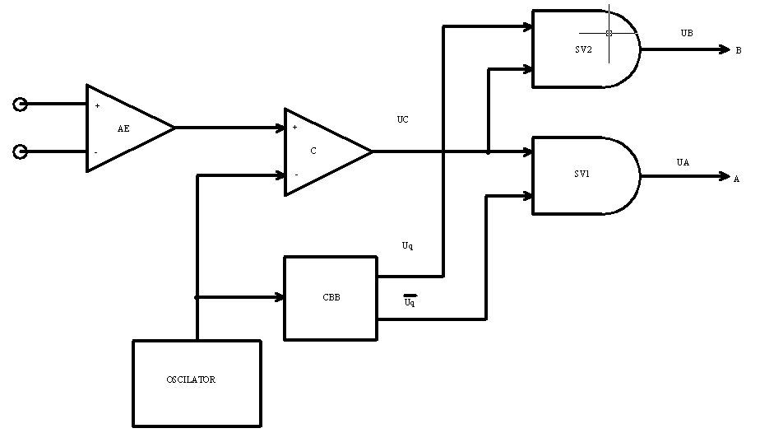

Amplificatorul de eroare AE compara tensiunea prescrisa drept referinta , U_{p}, cu o tensiune de reactie U_{r}, proportionala cu tensiunea/curentul de la iesirea sursei de putere. Tensiunea de eroare, U_{e}, se compara, in comparatorul C, cu o tensiune liniar-variabila (dinte de fierastrau, rampa) furnizata de un oscilator.Tensiunea de la iesirea oscilatorului comanda si circuitul basculant bistabil CBB. Tensiunea dreptunghiulara data de comparatorul C, impreuna cu nivelele logice furnizate de CBB (Uq,Uq), se aplica la intrarea portilor logice SI/1, SI/2. La iesirea portilor logice rezulta semnalele de comanda modulate in durata,U_{A}, U_{B}. Aceste semnale, trecute prin etaje tampon, se aplica apoi pentru comanda tranzistoarelor de putere, moduland durata de conductie a fiecarui transistor in functie de abaterea dintre nivelul prescris si nivelul real al marimii de iesire

Diagrama formelor de unda asociate modulatorului PWM
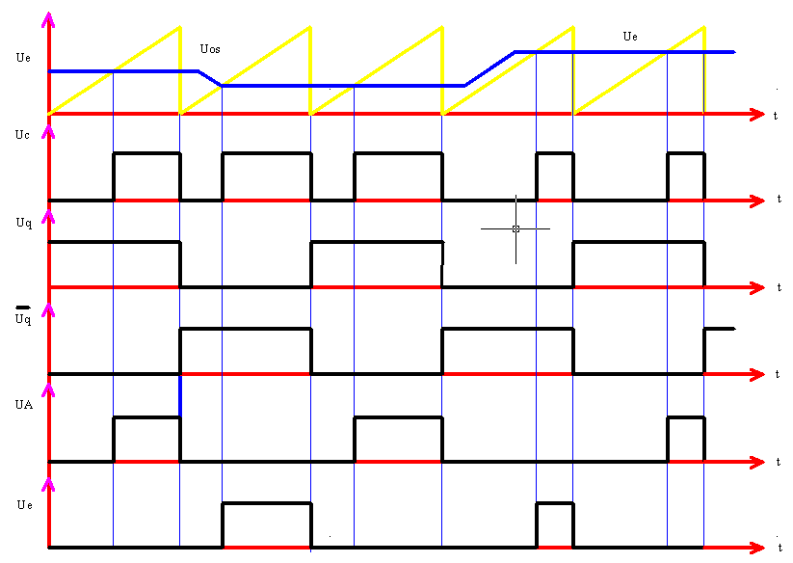

Modulatoarele PWM pot functiona fie la frecventa fixa (varianta cea mai utilizata), fie la frecventa variabila (implementare mai complicata).
Durata relativa de conductie (factorul de umplere) D, se exprima prin relatia:
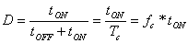
unde: perioada;
frecventa de comutatie a tranzistoarelor.
In functie de semnalul de reactie utilizat, tehnicile de modulare PWM pot fi de doua feluri:
-cu semnal de reactie extras din tensiunea de iesire (PWM/V)
-cu semnal de reactie extras atat din tensiunea de iesire cat si din current (PWM/I)

3. Convertoare rezonante aplicate la sursa cu invertor
Invertoarele din componenta surselor de putere functioneaza cu tensiune dreptunghiulara, comutatia realizandu-se in regim "greu"(hard switching), prin intreruperea tensiunii/curentului pe/prin tranzitoare. Pentru reducerea efectelor nedorite produse de comutatie (disipatie sporita de putere si manifestarea fenomenului de interferenta electromagnetica), sunt necesare filtre care maresc complexitatea, masa si costul surselor de putere.
O alternativa la convertoarele de tip in comutatie o constituie combinarea topologiilor de convertoare statice cu a strategiilor de comutatie astfel incat sa rezulte procese de comutatie la curent zero (ZVS-zero-voltage switching). Deoarece majoritatea acestor topologii exploateaza diverse forme de rezonanta LC, ele se numesc convertoare rezonante.
Tehnica de conversie rezonanta a puterii ofera o erie de avantaje fata de conversia bazata pe comtatie cu PWM:
-nivele mai reduse ale EMI, ceea ce faciliteaza filtrarea;
-pierderi de comutatie mai mici;
-randament mai bun;
-pierderi mai mici in diode la revenire;
-posibilitatea functionarii la frecvente mai mari.
3.1. Convertoare rezonante cu sarcina
In cazul sudarii cu arc electric se pune problema limitarii tensiunii si curentului atunci cand iesirea este in gol, respectiv in scurtcircuit. Pentru a realiza acest lucru, se apeleaza la utilizarea convertoarelor rezonante cu sarcina, in care sarcina contine componentele rezonante (reactive) conectate atat in serrie, cat si in paralel.
Din punct de vedere al topologiei, acesta contine urmatoarele blocuri:
-sursa (de tensiune sau de curent) prin care se intelege reteaua de comutatie (invertorul propriu-zis), avand topologia semipunte saupunte;
-blocul (tancul) rezonant, care consta dintr-o retea selectiva de frecventa, cu rol de stocare, respectiv de pompare a energiei de la sursa spre sarcina;
-sarcina, prin care se intelege reteaua de cuplare a tensiunii/curentului din tancul rezonant cu circuitul de iesire (ansamblul transformator, redresor secundar, filtru de iesire).
Configuratiile de convertoare rezonante aplicabile la realizarea surselor de putere pentru sudare cu arc electric sunt de tipul serie-paralel, respectiv convertoare rezonante de ordinul 3 sau de ordinul 4 (circuitul rezonant este constituit din doua capacitati/inductivitati si una sau doua inductivitati/capacitati).
In figura urmatoare este prezentata schema de for|a a unei surse de putere cu convertor serie-paralel, cu trei elemente reactive: capacitatea C_{s}, divizata, respectiv inductivitatea L_{s} si capacitatea paralel C_{p}.
Blocurile componente ale convertorului sunt:
Blocul de intrare este constituit dintr-un redresor nedecomandat cu filtru capacitiv cu C_{d.} Filtrul e dimensionat pentru un riplu relativ mare al tensiunii, (2530)% din tensiunea U_{d}, in sarcina nominala, in scopul largirii intervalului de conductie a diodelor redresorului, ceea ce duce la imbunatatirea factorului de putere.
Blocul invertor este in montaj semipunte si furnizeaza o tensiune la iesire, de frecventa mai mare decat frecventa de rezonanta, incat circuitul rezonant dobandeste un caracter inductiv. Aceasta asigura un transfer usor al curentului de la diode la tranzistoarele invertorului. Diodele incorporate in tranzistoarele MOSFET pot fi folosite in locul diodelor D₁, D₂ ale invertomlui chiar pentru frecvente inalte de functionare.
Blocul rezonant este de lip LC² si este compus din inductivitatea L_{s} si capacitatile C_{p} (in paralel cu primarul transformatorului), respectiv C_{s},divizata in doua (C₅/2).Astfel, circuitul este mai selectiv.
Transformatorul de inalta frecventa realizeaza transferul puterii nominale la frecventa minima de functionare (pierderi mai mici ), respectiv puteri sub cea nominala , la frecvente mai inalte.In plus, ca urmare a functionarii rezonante, tensiunile si curentii prin transformator sunt cvasi-sinusoidale, ceea ce duce la reducerea pierderilor si a solicitarilor electrice si termice.
Blocul de iesire are un redresor, care desi functioneaza la inalta frecventa, fiind alimentat cu tensiune sinusoidala, tensiunea anodic ape diode creste lent dupa blocarea acestora , rezultand pierderi mici la reversare. Capacitatea de filtrare, C₀ este de valoare mica, servind la reducerea zgomotului produs de sarcina reprezentata de arcul electric in serie cu inductanta conductoarelor de legatura.
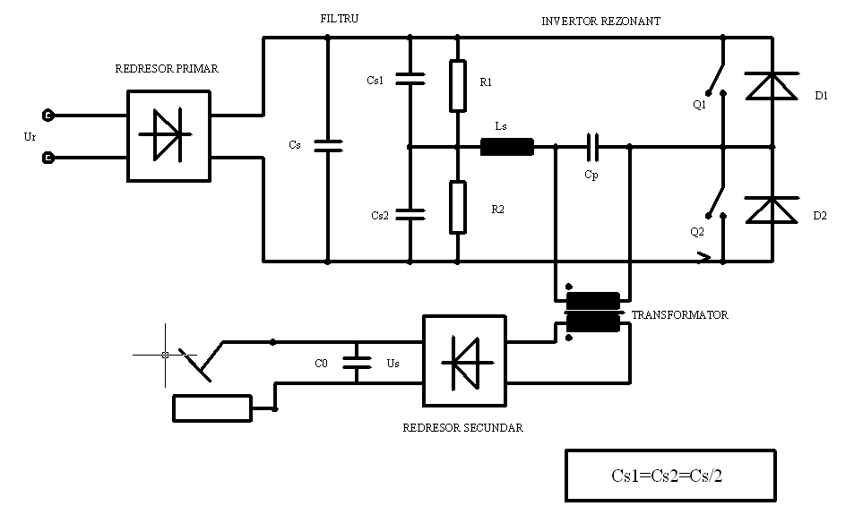
3.2. Tehnici de comanda utilizate
La circuitele de sudare cu arc electric se pune urmatoarea problema: puterea de iesire trebuie controlata intr-un domeniu larg de variatie, cu conditia mentinerii functionarii eficiente la inalta frecventa a convertorului.

Exista trei metode uzuale de control al puterii la convertoarele rezonante cu sarcina:
- Modulare in latime de puls (PWM) la frecventa constanta ;
- Control la frecventa variabila ;
- Control prin modificarea timpului de pauza de conductie (timp mort).
Pentru convertorul resonant serie-paralel din figura anterioara, controlul puterii se realizeaza prin modificarea frecventei de comutatie a invertorului. Aceasta se mentine, in conditii normale, peste frecventa de rezonanta la scurtcircuit.
Schema de comanda este urmatoarea:
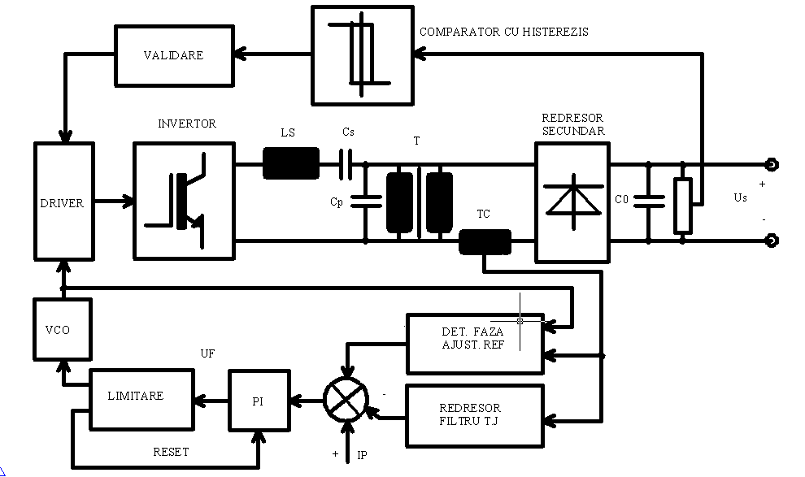
Functiunile necesare pentru comportarea corecta a sursei in toate conditiile de functionare sunt:
Controlul curentului de sarcina se realizeaza prin bucla de reactie de curentTraductorul de current TC, din secundarul transformatorului de adaptare , culege semnalul de current, il redreseaza, filtreaza, iar apoi il compara cu semnalulreferinta de current I_{p}; semnalul de eroare se aplica apoi unui amplificatory -regulator PI, a carui iesire controleaza frecventa invertorului prin intermediul oscilatorului controlat in tensiune, VCO. Prin acest mod de control, daca rezistenta de sarcina creste, frecventa invertorului se reduce, rezultand o amplificare mai mare in tensiune.
Limitarea frecventei de functionare a invertorului se realizeaza prin limitarea valorii minime si maxime asemnalului amplificatorului de eroare, U_{f}; astfel, U_{fmax} corespunde frecventei minime, respectiv U_{fmin} frecventei maxime a invertorului.
Curentul minim de sarcina este determinat de frecventa maxima, care trebuie aleasa in functie de frecventa maxima admisa tranzistoarelor de putere.
Revenirea automata la caderea accidentala a tensiunii de alimentare, situatie in care invertorul nu mai reuseste sa furnizeze sarcinii curentul necesar, se face prin reducerea frecventei invertorului sub frecventa de rezonanta, ceea ce duce la resetarea amplifcalorului PI de catre blocul "LIMITARE",rezultand scaderea lui U_{f} sub valoarea limita U_{fmin}, urmata de bascularea frecventei peste frecventa de rezonanta, controlul putand fi reluat, cu conditia ca invertorul sa fie capabil sa satisfaca necesarul de putere al sarcinii.Procedura descrisa mai sus este repetata pana la disparitia situatiei de defect.
Evitarea functionarii sub frecventa de rezonanta se realizeaza prin sesizarea defazajului dintre semnalul dreptunghiular de iesire al VCO (care comanda tranzistoarele sicare reproduce ca forma de unda tensiunea de iesire din invertor ) si curentul din secundarul transformatorului ; cand acest defazaj este zero (conditie de rezonanta), blocul Detector de Faza si Ajustare Referinta ("DET. FAZA/ AJUST.REF.") produce un impuls care reduce temporar referinta curentului de sarcina; astfel, curentul de sarcina scade si frecventa invertorului creste pana la stabilizare.
Limitarea tensiunii de iesire la valoarea maxima admisibila, pe considerente de electrodecuritate (uzual, U_{so max}=100V), se realizeaza prin blocul VALIDARE, care la depasirea valorii maxime opreste functionarea invertorului, respectiv, pentru tensiuni de iesire U_{so}<U_{somax}, sesizate de blocul COMPARATOR CU HISTEREZIS, valideaza reluarea functionarii.
Evitarea scurtcircuitului electrod-piesa se efectueaza printr-o prelucrare corespunzatoare a semnalului de referinta de curent, si anume , la scurtcircuitr, sesizat de traductorul de tensiune, referinta de curent creste brusccu 2030%, ceea ce provoaca topirea varfului electrodului si eliberarea acestuia din baia de sudare (arc force control).

Concluzii:
In concluzie în lucarea de mai sus s-a facut cunostinta cu avantajele şi deyavantajele echipamentelor de sudat moderne
Partea cea mai importanta a acestei lucrari este utilizarea electronicii de putere, care este un domeniu foarte vast in continua dezvoltare si perfectionare.Utilizarea electronicii de putere constitiue un avantaj foarte mare, facand abstractie de faptul ca echipamentele cu electronica de putere au un pret mai ridicat.
Punand in balanta avantajele si dezavantajele echipamentelor de sudura cu electronica de putere, aceasta se inclina in mod semnificativ in favorul avantajelor, singurul dezavantaj major este cel de poluarea cu armonici a retelei.

Bibliografie;
https://www.google.md/search?q=scopul+utilizarii+convertoarelor+pentru+sudat&oq=scopul+utilizarii+convertoarelor+pentru+sudat&aqs=chrome..69i57.20497j0j4&sourceid=chrome&es_sm=93&ie=UTF-8

